

**Федеральное государственное автономное образовательное учреждение  
высшего профессионального образования  
«Национальный исследовательский ядерный университет «МИФИ»**

**Факультет «Информационная безопасность»**

Отчёт по

Лабораторной работе №1-4:

«SQL–аналитика»

Выполнила: До Тхуи Хиен

Группа: Б18-565

Преподаватель:  Куприяшин М.А.

Москва 2021

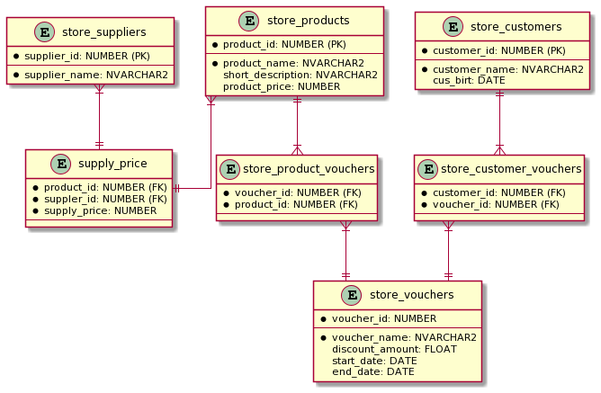

**Цель работы**

Изучение продвинутых аналитических возможностей Oracle Database.

**Ход работы**

1. ***Операция слияния (MERGE)***

- Создать новую таблицу store_import_products, которая представляет товары, импортированные в магазин. В таблице есть, например, следующие данные:

PRODUCT_ID PRODUCT_NA PRODUCT_PRICE

---------- ---------- ----------

1 Book 50

7 Clock 100

10 Cup 60

12 Hat 30

13 Shirt 45

14 Dress 70

- Запрос позволяет обновлять и вставлять существующие продукты из таблицы store_products в таблицу store_import_products:

MERGE INTO store_import_products p1

2 USING (select product_id, product_name, product_price from store_products) p2

3 ON (p2.product_id=p1.product_id)

4 WHEN MATCHED THEN

5 UPDATE SET p1.product_name=p2.product_name, p1.product_price=p2.product_price

6 WHEN NOT MATCHED THEN

7 INSERT(product_id,product_name,product_price) VALUES(p2.product_id,p2.product_name,p2.product_price);

- Результат будет:

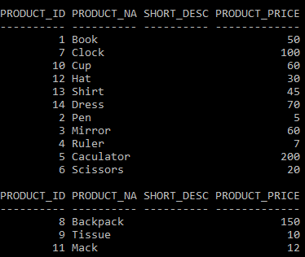

1. ***Oператор PIVOT***

- У нас есть таблица, которая представляет средную скидку по купонам в каждом месяце:

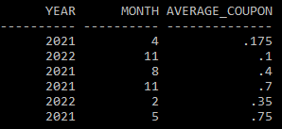

- Запрос позволяет повернуть строки month в столбцы

SELECT * FROM (

2 SELECT

3 EXTRACT (YEAR FROM start_date) year,

4 EXTRACT (MONTH FROM start_date) month,

5 (SUM(discount_amount)/COUNT(start_date)) as average_coupon

6 FROM store_vouchers

7 GROUP BY

8 EXTRACT (YEAR FROM start_date),

9 EXTRACT (MONTH FROM start_date)) PIVOT (SUM(average_coupon) for month

10 IN ('4','11','8','2','5'));

- Результат будет:

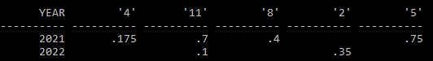

1. ***Аналитическое представление***

- Создать таблицу фактов: order_product.

- Добавить в таблицу store_suppliers: city и country.

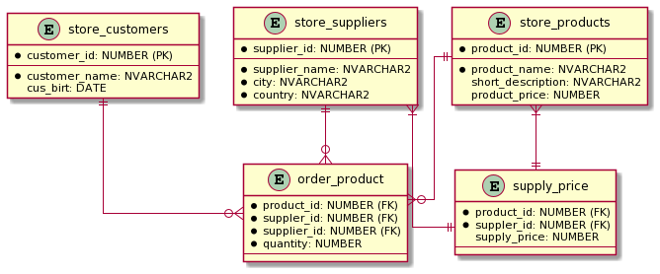

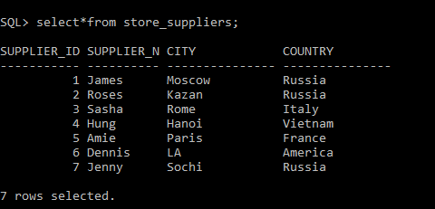

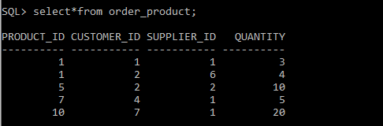

* 1. Список таблицы фактов и измерений, выделенных в базе данных

|  |  |  |
| --- | --- | --- |
| Fact Table | order_product | Она содержит первичные ключи измерений “store_customers”, “store_products” и “store_suppliers”, а также связанные с ними факты, такие как количество продукта. |
| Dimension Table | store_products | Таблицы измерений предоставляют описательную информацию для всех измерений. |
| store_customers |
| store_suppliers |
| supply_price |

* 1. Cоздать измерения (CREATE DIMENSION) и иерархии

CREATE OR REPLACE ATTRIBUTE DIMENSION cus_dim

DIMENSION TYPE STANDARD

USING store_customers

ATTRIBUTES (supplier_id, city, country)

LEVEL id

KEY supplier_id

MEMBER NAME supplier_name

DETERMINES (city)

LEVEL city

KEY city

DETERMINES (country)

LEVEL country

KEY country;

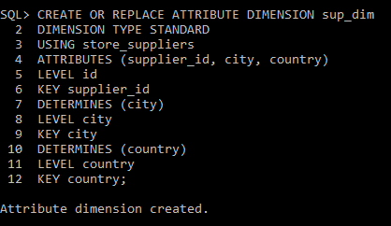

CREATE OR REPLACE HIERARCHY sup_hier

USING sup_dim

(id CHILD OF

city CHILD OF

country);

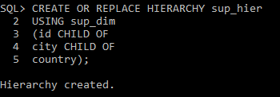

SELECT column_name from ALL_HIER_COLUMNS WHERE HIER_NAME = 'SUP_HIER';

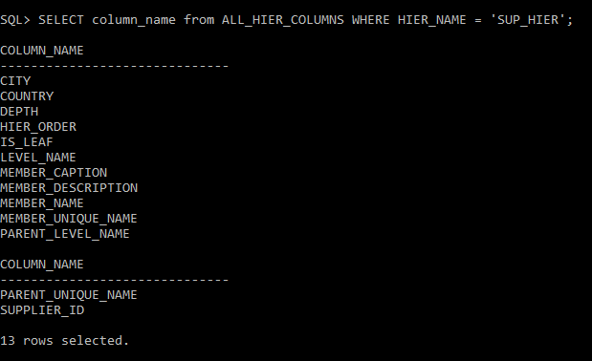

* 1. Cоздания аналитического представления

Аналитические представления обеспечивают быстрый и эффективный способ создания аналитических запросов к данным, хранящимся в существующих таблицах и представлениях базы данных.

Аналитические представления организуют данные с помощью размерной модели. Они позволяют легко добавлять агрегаты и вычисления к наборам данных и представлять данные в представлениях, которые можно запрашивать с помощью относительно простого SQL.

CREATE OR REPLACE ANALYTIC VIEW order_product_av

USING order_product

DIMENSION BY (sup_dim

KEY supplier_id REFERENCES supplier_id

HIERARCHIES (

sup_hier DEFAULT))

MEASURES

(quantity FACT quantity)

DEFAULT MEASURE QUANTITY;

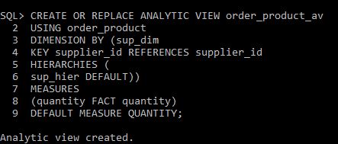

- Запрос аналитическое представление Order_Product_av включает единую иерархию

SELECT * FROM order_product_av HIERARCHIES (sup_hier)

ORDER BY sup_hier.hier_order;

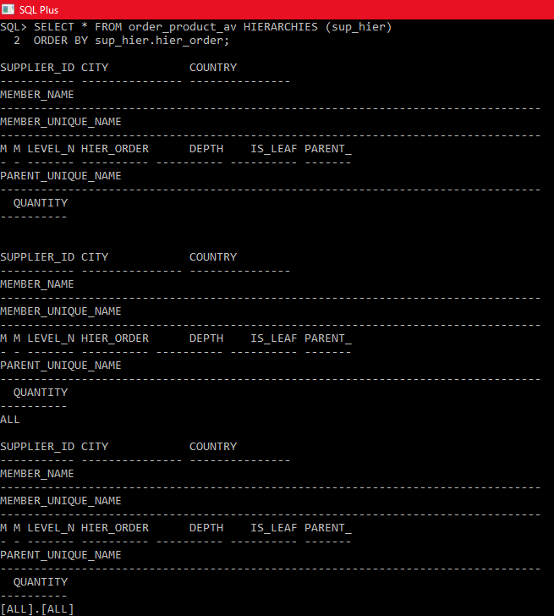

- Выбрать количество продуктов на уровне городов

SELECT city, quantity

FROM order_product_av

WHERE sup_hier.level_name = 'CITY';

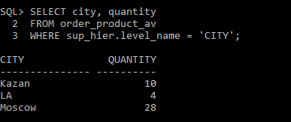

|  |  |
| --- | --- |
|  |  |

1. ***Залючение***

В данной работе разработали:

* Продемонстрировали обновление таблицы посредством операции слияния (инструкция MERGE);
* Спроектировали и составили матричный отчёт по разрабатываемой базе данных с применением оператора PIVOT;
* Выделили в базе данных таблицы фактов (FACT TABLE) и таблицы измерений (DIMENSION TABLE). На основе этих таблиц создали измерения (CREATE DIMENSION) и иерархии, аналитическое представление

Ссылка на приложение: